Rendu Lab 10 : Trino
Big Data Framework, ECE 2026. Module 10 : déploiement de Trino, couche gold et schéma en étoile.
Environnement : namespace et bucket user-b-defelice-ece, Trino 480, Polaris 1.8.0, données silver écrites par Spark (lab 7) et déclarées dans Polaris (lab 9). Toutes les captures ci-dessous viennent de mon terminal, les tests ont été relancés le 9 novembre 2026 sur le cluster déployé.
Fichiers dans le repo (dossier lab-10) : lab-trino-deploy.sh (déploiement), lab-trino.sh et lab_trino.py (toutes les requêtes du lab), spark_polaris.py (préparation des tables silver dans Polaris et exercice 5), tests_trino.py (les tests de ce rendu), deployment/ (chart Helm), sortie-trino.txt et sortie-trino-deploy.txt (sorties complètes). Les métadonnées Iceberg des tables gold sont dans lab_trino/gold/.
Remarque sur les données : mon bronze initial contenait 2829 commandes (générateur avec les options par défaut). Pour retrouver les chiffres de l'énoncé, j'ai régénéré les données avec dataset-orders -C 100 -c 100 : 50 utilisateurs et 5000 commandes, soit 100 commandes par utilisateur.

Partie 1 : déploiement de Trino sur Kubernetes
Étapes réalisées : patch du statefulset vscode-pyspark (limites 2000m CPU / 2000Mi) pour libérer le quota du namespace, création du chart Helm (Chart.yaml et values.yaml avec un coordinator seul et le catalogue lakehouse de type iceberg branché sur Polaris en REST avec OAuth2), création du secret trino-polaris-oauth, du secret polaris-s3 et de la configmap trino-polaris-config, puis helm upgrade --install trino.
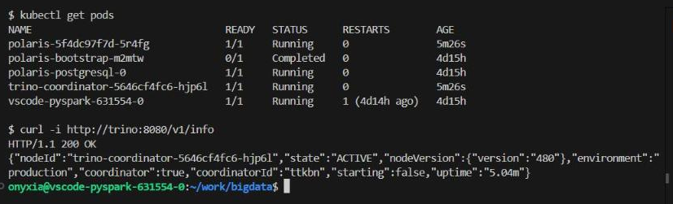
Capture 1 : pods du namespace et test de l'API Trino
Test : le pod trino-coordinator est en Running et curl http://trino:8080/v1/info répond HTTP/1.1 200 OK avec la version 480 et coordinator: true. Les pods Polaris (API et PostgreSQL) sont aussi en Running. Trino est donc déployé et joignable depuis mon service VS Code.
Problème rencontré : les identifiants S3 temporaires (session token) injectés dans les pods expirent. Quand ils sont périmés, Trino liste encore les tables via Polaris mais échoue à lire les fichiers (ICEBERG_CATALOG_ERROR, Failed to load table). La solution est celle de l'énoncé : recréer le secret polaris-s3 avec les nouvelles variables AWS puis redémarrer Polaris et Trino. Comme le quota du namespace est de 4 CPU, le rolling update ne passe pas (exceeded quota) : il faut passer les déploiements à 0 réplica puis à 1.

Partie 2 : du silver au gold avec Trino

Test 1 : connexion, catalogues, schémas et tables
Connexion depuis Python avec le client trino (host trino, port 8080, catalog lakehouse). Le paramètre catalog= fixe le catalogue par défaut de la session : on pourrait écrire silver.orders au lieu de lakehouse.silver.orders.
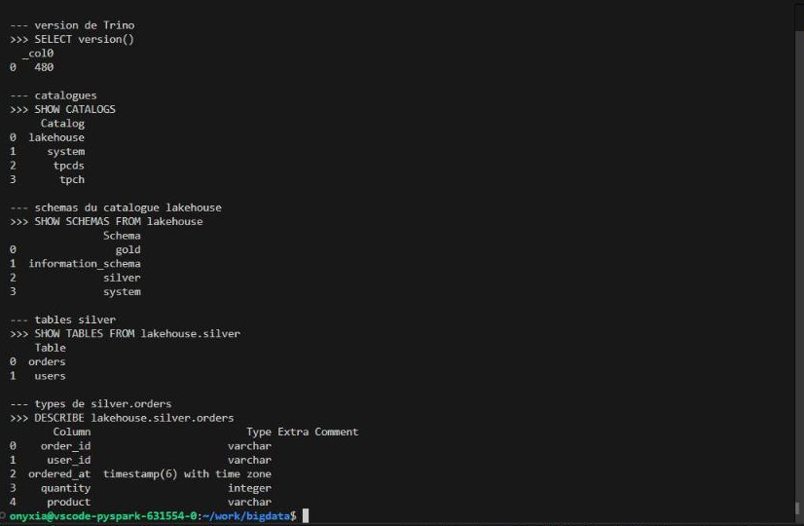
Capture 2 : SHOW CATALOGS, SHOW SCHEMAS, SHOW TABLES et DESCRIBE
Résultat : 4 catalogues (lakehouse, system, tpcds, tpch), le catalogue lakehouse contient les schémas silver et gold (gold a été créé par le lab), et silver contient orders et users. Les types Trino ne sont pas ceux de Spark : ordered_at est en timestamp(6) with time zone (Trino garde le fuseau UTC, Spark affichait juste timestamp) et order_id est en varchar car Spark n'a pas de type UUID et a écrit une chaîne.

Test 2 : requêtes sur le silver
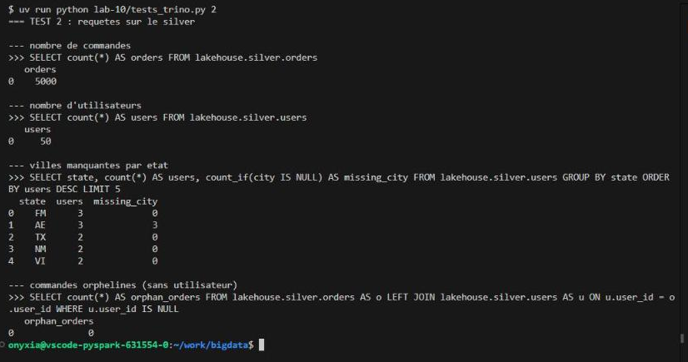
Capture 3 : comptages, villes manquantes par état, commandes orphelines
Résultat : 5000 commandes et 50 utilisateurs, comme dans le lab Spark. Les états AE et AP ont toutes leurs villes à NULL : ce sont des adresses militaires (APO, DPO) sans vraie ville, le parsing du lab 7 renvoie donc NULL. Il y a 0 commande orpheline (commande sans utilisateur), donc un inner join ne perdra aucune commande. Cette requête remplace le test relationships de dbt ; pour la rejouer à chaque rafraîchissement, je la mets dans un script avec un assert orphan_orders == 0 avant de construire le gold.
Trino répond directement, sans session Spark ni job à soumettre : c'est ce qui en fait le bon outil pour les requêtes interactives et la BI.

Test 3 : métadonnées Iceberg
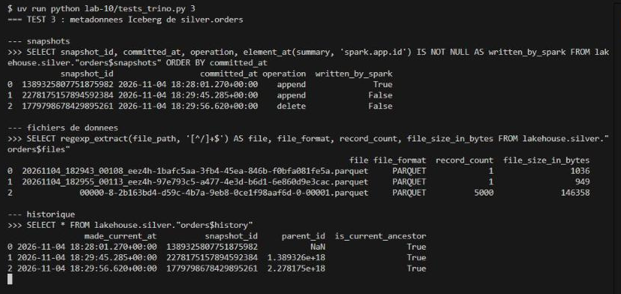
Capture 4 : tables cachées orders$snapshots, orders$files et orders$history
Résultat : silver.orders a 3 snapshots. Le premier (append, written_by_spark = True) est l'écriture de Spark avec les 5000 lignes. Les deux suivants ont été écrits par Trino pendant l'exercice 3 : un append (INSERT d'une commande test) puis un delete (suppression de cette commande). On retrouve la même chose dans les fichiers : un Parquet de 5000 lignes (146358 octets) plus deux petits fichiers de 1 ligne (la commande test et son fichier de suppression). La table $files ne demande aucun accès au bucket côté client : c'est Trino qui lit les manifestes Iceberg, le client ne fait que du SQL. Avec aws s3 ls on voit les mêmes fichiers sous warehouse/silver/orders/.

Test 4 : plan distribué
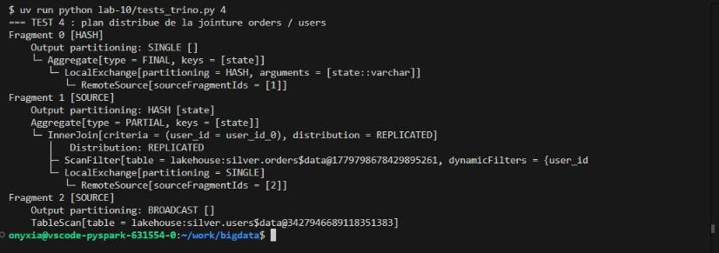
Capture 5 : EXPLAIN (TYPE DISTRIBUTED) de la jointure orders / users groupée par état (lignes principales)
- 3 fragments, donc 3 stages : le fragment 2 scanne users et l'envoie en BROADCAST, le fragment 1 scanne orders, fait la jointure et une agrégation partielle, le fragment 0 fait l'agrégation finale (partitioning SINGLE).
- 2 TableScan / ScanFilter, un par table.
- Les RemoteSource sont les échanges entre fragments, qui passent par le réseau.
- La jointure est REPLICATED (broadcast) : users ne fait que 50 lignes, Trino la copie sur tous les workers au lieu de partitionner les deux côtés par user_id.

Test 5 : statistiques d'exécution
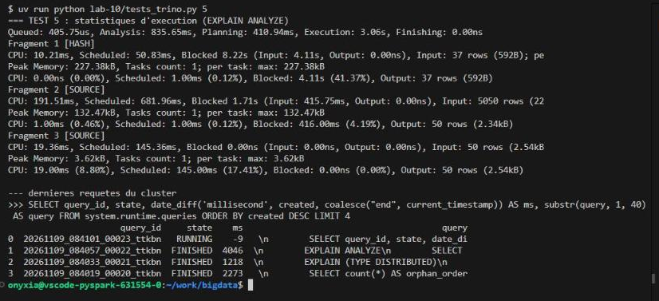
Capture 6 : EXPLAIN ANALYZE et system.runtime.queries
Résultat : le fragment 2 lit 5050 lignes (5000 commandes + 50 utilisateurs diffusés), le fragment 1 reçoit 37 lignes (une par état) et la mémoire de pointe reste de quelques centaines de Ko. L'exécution prend environ 3 s ici car Trino venait de redémarrer. La table system.runtime.queries donne l'historique des requêtes avec leur durée en ms.

Test 6 : couche gold
Les 3 tables du lab sont créées avec CREATE TABLE AS SELECT et enregistrées dans Polaris dans le namespace gold. On voit aussi les tables du schéma en étoile et des exercices.
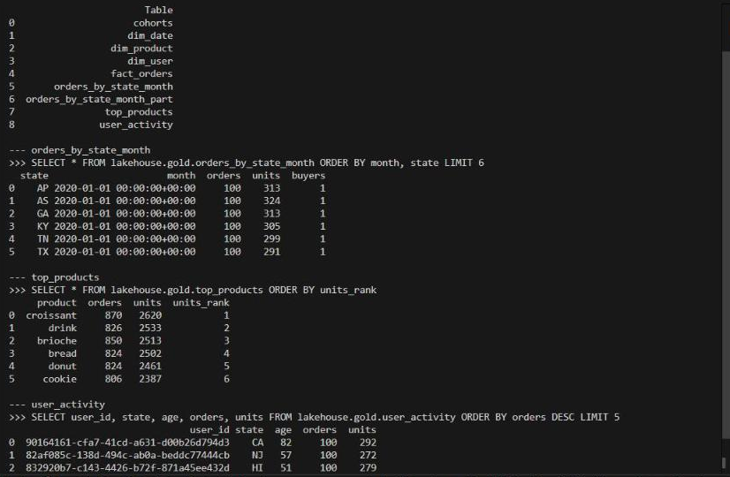
Capture 7 : tables du schéma gold et contenu de orders_by_state_month, top_products et user_activity
- orders_by_state_month : 53 lignes (état x mois), par exemple AP en janvier 2020 : 100 commandes, 313 unités, 1 acheteur.
- top_products : 6 produits, le croissant est premier avec 2620 unités (870 commandes), puis drink, brioche, bread, donut, cookie.
- user_activity : 50 lignes, 100 commandes par utilisateur. Elle utilise un LEFT JOIN pour garder les utilisateurs sans commande, alors que orders_by_state_month utilise un inner join : c'est elle qui dépend du test des commandes orphelines.
- age est calculé avec current_date, donc la table vieillit : il faut la recalculer régulièrement ou garder la date de naissance et calculer l'âge au moment de la requête.
- Les fichiers sont dans s3://user-b-defelice-ece/warehouse/gold/<table>-<uuid>/data/. C'est Polaris qui a choisi l'emplacement (base location du catalogue + namespace + table), Trino n'a rien précisé.

Test 7 : validation du gold et test 8 : rafraîchissement, time travel
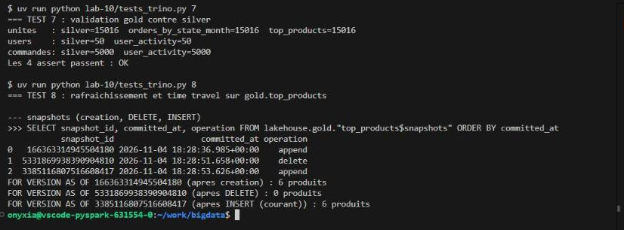
Capture 8 : assertions gold contre silver, snapshots de top_products et FOR VERSION AS OF
Validation : les unités du silver (15016) sont égales à celles de orders_by_state_month et de top_products, 50 utilisateurs dans user_activity et 5000 commandes au total. Les 4 assert passent.
Rafraîchissement : le DELETE puis l'INSERT sur top_products ont créé 2 snapshots en plus de la création (append, delete, append). Avec FOR VERSION AS OF on relit chaque version : 6 produits après la création, 0 après le DELETE, 6 en version courante. Entre le DELETE et l'INSERT un dashboard aurait vu une table vide ; avec un MERGE tout se fait en un seul snapshot et le dashboard voit soit l'ancienne version soit la nouvelle.

Comparaison avec Spark
- Trino a besoin d'une connexion HTTP au coordinator et de SQL, c'est tout : les identifiants Polaris et S3 sont côté serveur. Spark a besoin d'une session, des packages iceberg-spark-runtime et AWS bundle, des identifiants dans la configuration de session, puis d'un job.
- Dashboard rafraîchi chaque minute : Trino. Transformation nocturne de 10 To : Spark. Data scientist qui explore le silver : Trino.
- Perte d'un worker : ici les requêtes durent quelques secondes, les relancer ne coûte rien. Sur 10 To une requête de plusieurs heures qui repart de zéro coûte très cher : il faut le mode fault tolerant de Trino ou Spark, qui ne recalcule que les partitions perdues.

Partie 3 : schéma en étoile

Test 9 : dimensions, table de faits et requête sur l'étoile
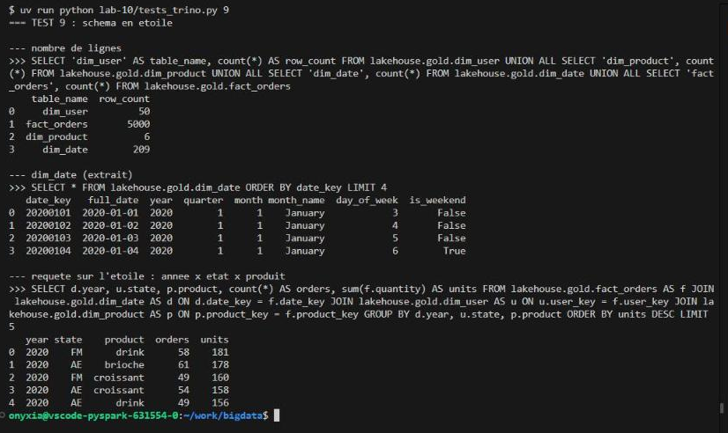
Capture 9 : nombre de lignes par table, extrait de dim_date et requête année x état x produit
Résultat : dim_user a 50 lignes (clé user_key par row_number), dim_product 6 lignes, dim_date 209 lignes (un jour du 2020-01-01 au 2020-07-27, clé YYYYMMDD) et fact_orders 5000 lignes, comme silver.orders. La requête qui joint le fait aux trois dimensions donne par exemple FM / drink en tête avec 181 unités. Le grain de fact_orders est une commande, celui de dim_date est un jour.

Test 10 : validation de l'étoile
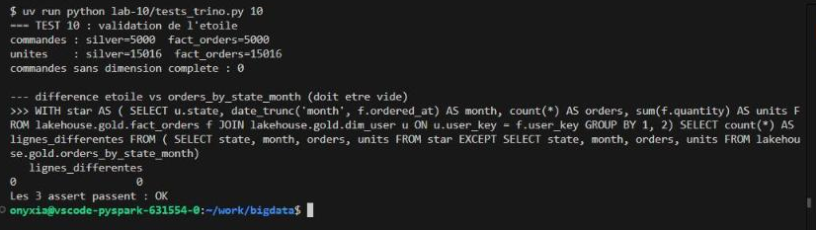
Capture 10 : assertions de l'étoile et comparaison avec orders_by_state_month
Résultat : 5000 commandes et 15016 unités dans le fait comme dans le silver, 0 commande sans dimension complète, et 0 ligne de différence quand on reconstruit orders_by_state_month depuis l'étoile. Les 3 assert passent.
- Ces vérifications ne suffisent pas : si deux commandes échangent leur utilisateur ou leur produit, les totaux restent bons. Il faudrait comparer des agrégats par utilisateur et par produit entre silver et étoile, et vérifier l'unicité de order_id dans le fait.
- Si silver.users contient deux fois le même user_id, le LEFT JOIN duplique les commandes et l'assert silver_orders == fact_orders échoue. Si une commande a un produit NULL, product_key est NULL et l'assert unmatched == 0 échoue.
- Si on reconstruit dim_user après l'ajout d'un utilisateur, row_number peut redistribuer les numéros : les user_key changent et fact_orders pointe vers les mauvais utilisateurs. Il faut reconstruire le fait aussi, ou utiliser des clés stables.
- Si un utilisateur déménage, dim_user est écrasée et ses commandes passées montrent le nouvel état. Pour garder l'historique il faut une dimension à évolution lente (SCD type 2) avec dates de début et de fin de validité.
- orders_by_state_month répond à une seule question, très vite. L'étoile répond à n'importe quelle combinaison sans nouvelle table, mais chaque requête fait 2 ou 3 jointures.

Exercices

Exercice 1 : table partitionnée par mois
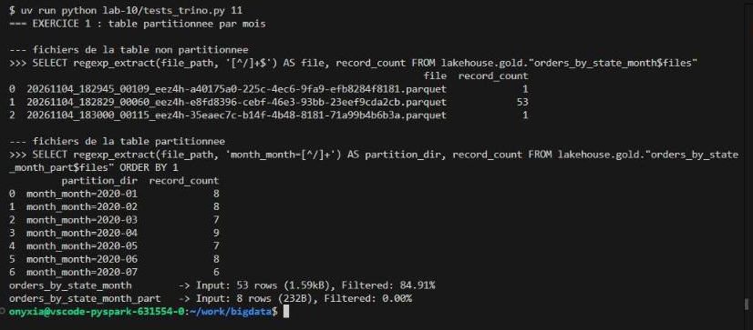
Capture 11 : fichiers des deux tables et lignes lues par EXPLAIN ANALYZE pour un filtre sur février 2020
La table orders_by_state_month_part est créée avec WITH (partitioning = ARRAY['month(month)']). Elle a un fichier par mois (dossiers month_month=2020-01 à 2020-07, 6 à 9 lignes chacun) alors que la table non partitionnée a un seul fichier de 53 lignes (plus deux fichiers de 1 ligne laissés par le MERGE de l'exercice 3). Pour la requête filtrée sur un mois, la table non partitionnée lit 53 lignes et en filtre 84.91 % après lecture, la table partitionnée lit seulement 8 lignes et ne filtre rien : Trino ne lit que la partition utile (partition pruning).

Exercice 2 : cohortes
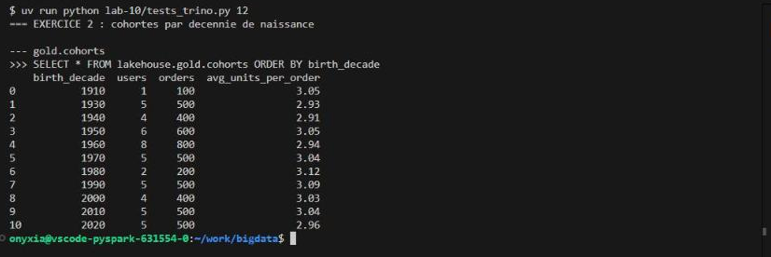
Capture 12 : table gold.cohorts
La table donne, par décennie de naissance, le nombre d'utilisateurs, de commandes et la moyenne d'unités par commande : 11 décennies de 1910 à 2020, par exemple 1960 : 8 utilisateurs, 800 commandes, 2.94 unités par commande. Comme chaque utilisateur a 100 commandes, le nombre de commandes vaut toujours 100 x utilisateurs.

Exercice 3 : INSERT dans le silver, MERGE dans le gold, time travel
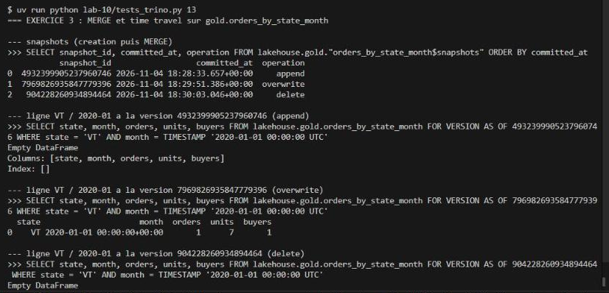
Capture 13 : snapshots de orders_by_state_month et ligne VT / janvier 2020 à chaque version
Une commande test (état VT, janvier 2020, 7 unités) a été insérée dans silver.orders puis le gold a été rafraîchi avec un MERGE. La table gold a 3 snapshots : append (création), overwrite (le MERGE) et delete (remise en état). Avec FOR VERSION AS OF on voit que la ligne VT / 2020-01 n'existe pas avant le MERGE, existe après (1 commande, 7 unités, 1 acheteur), puis disparaît quand j'ai supprimé la commande test. Le MERGE met à jour la table en un seul snapshot, sans passage par une table vide.

Exercice 4 : ALTER TABLE EXECUTE optimize
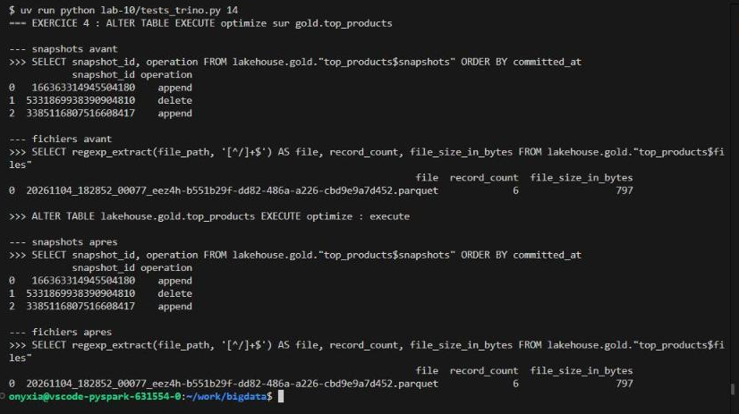
Capture 14 : snapshots et fichiers de top_products avant et après optimize
Avant comme après, top_products a 3 snapshots et un seul fichier Parquet de 6 lignes (797 octets). Rien ne change parce que la table n'a qu'un fichier déjà petit : il n'y a rien à compacter. optimize ne réécrit les fichiers et ne crée un nouveau snapshot que quand il y a plusieurs petits fichiers à fusionner, par exemple après beaucoup d'INSERT.

Exercice 5 : même agrégation depuis Spark
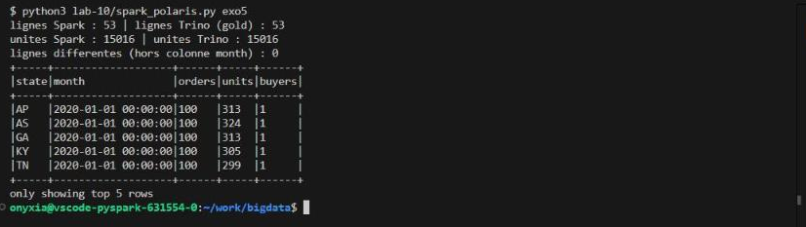
Capture 15 : agrégation orders_by_state_month recalculée par Spark connecté à Polaris
Depuis la session Spark connectée au catalogue Polaris, la même agrégation donne 53 lignes et 15016 unités, identique au résultat de Trino, avec 0 ligne différente. Les deux moteurs lisent les mêmes tables Iceberg grâce à Polaris.

Conclusion
Trino lit les tables Iceberg créées par Spark grâce au catalogue Polaris, construit la couche gold en SQL simple (CREATE TABLE AS SELECT, INSERT, MERGE), et les deux moteurs voient exactement les mêmes données. Trino est le plus pratique pour les requêtes interactives et la BI, Spark reste le choix pour les gros traitements batch.

